ΞΕΣΗΚΩΘΕΙΤΕ
-Δεν υπάρχει χρόνος για αναμονή
-Σήμερα πρέπει να πάρουν απάντηση

Στο ΔΣ. Του Συλλόγου 23/9/2011 αλλά και στη συγκέντρωση του Συλλόγου 5/10/2011 στην τοποθέτησή του ο εκπρόσωπος της ΕΣΑΚ επισήμανε (περιληπτικά) τα εξής:
« 1. Η Κυβέρνηση, ΕΕ, Τρόικα, ΔΝΤ συνεχίζει να παίρνει μέτρα ΠΡΟΑΠΟΦΑΣΙΣΜΕΝΑ που εξοντώνουν τις λαϊκές κατακτήσεις και τα δικαιώματά μας.
- Στόχος τους είναι να σωθεί το καπιταλιστικό σύστημα, η πλουτοκρατία η οποία όχι μόνο δεν πληρώνει, αλλά της δίνονται συνεχώς και νέα προνόμια (π.χ. 105δις δόθηκαν στις Τράπεζες, μείωση σταδιακά της φορολόγησης των κερδών από το 45% στο 23% ενώ αναμένεται και νέα μείωση!!! Οι εφοπλιστές είναι στο απυρόβλητο κλπ)
- Αν οι συνταξιούχοι, εργαζόμενοι ΔΕΝ ΠΑΛΕΨΟΥΜΕ ΤΩΡΑ θα χαθούν όλα, τα παιδιά μας, τα εγγόνια μας θα βρεθούν σε τρομερή απόγνωση
- Οι μέχρι τώρα αντιδράσεις εργαζομένων – συνταξιούχων αν και υπολείπονται των περιστάσεων δημιουργούν τριγμούς στην Κυβέρνηση, στους φορείς, στο κίνημα, στις συνειδήσεις. Πρέπει να γίνουν πιο μαζικές, πιο αποφασιστικές.
- Η Διοίκηση της Τ.Ε. είναι στην ίδια ρότα με την Κυβερνητική πολιτική όχι μόνο συναινεί αλλά και επαυξάνει. Στα προβλήματα που έθεσε ο Σύλλογος στην κα Υποδιοικητή, από τον Ιούλιο δεν έχουμε καμία απάντηση!!! Ενώ συνεχίζει να κρύβεται ο Διοικητής και να μη δέχεται το Σύλλογο. Στα προβλήματα των συνταξιούχων αρνητικές είναι και οι θέσεις της πλειοψηφίας των Διοικητικών Συμβούλων των εν ενεργεία με πρωτεργάτες την ΠΑΣΚΕ και την παρατρεχάμενή της ΠΑΣ.

Προτείνουμε
α. Νέα ανακοίνωση με το παραπάνω περιεχόμενο (που το Δ.Σ. να μοιράσει και στους εν ενεργεία).
β. Η Συγκέντρωση της 5/10/2011 να μετατραπεί σε συλλαλητήριο μέσα στην Τράπεζα.
γ. Επιδίωξη συνάντησης με τον Διοικητή της Τ.Ε.
δ. Οι συγκεντρώσεις κάθε πρώτης Τετάρτης του μήνα να έχουν αγωνιστικό χαρακτήρα.
ε. Να εκλεγεί επιτροπή αγώνα μέσα από τις συγκεντρώσεις.
στ. Να γίνει κάλεσμα για συμμετοχή στα συλλαλητήρια (πανσυνταξιουχικά, του ΠΑΜΕ κλπ)
ζ. Κάλεσμα να μην πληρώσει κανείς τα χαράτσια.»
Οι προτάσεις αυτές τέθηκαν τόσο στο ΔΣ του Συλλόγου 23/9/2011 όπου η πλειοψηφία αρνήθηκε να τις ψηφίσει, όσο και στη συγκέντρωση των συνταξιούχων συναδέλφων στις 5/10/2011 χωρίς φυσικά να τις βάλει σε ψηφοφορία η Πρόεδρος….
Τα συμπεράσματα δικά σας
Εμείς συνεχίζουμε πιο αποφασιστικά
πιο επίμονα πιο αγωνιστικά

Συνάδελφοι συνταξιούχοι ξεσηκωθείτε
Η βαρβαρότητα του Κεφαλαίου, της Κυβέρνησης, της ΕΕ, του ΔΝΤ, της ΕΚΤ και των κομμάτων τους που έχουν ψηφίσει τη συνθήκη Μάαστριχτ δεν έχει όρια.
Η πλειοψηφία στο Σύλλογο με τον α ή β τρόπο στηρίζει και την Κυβέρνηση και την πολιτική της. Αρνείται να τους εγκαταλείψει, αρνείται να κάνει έστω και μια συγκέντρωση διαμαρτυρίας. ΕΓΚΑΤΑΛΕΙΨΤΕ ΤΟΥΣ ΤΩΡΑ. ΕΙΝΑΙ ΣΥΝΕΝΟΧΟΙ.
ΜΕΓΑΛΕΙΩΔΕΙΣ ΔΙΑΔΗΛΩΣΕΙΣ ΤΟΥ Π.Α.ΜΕ.

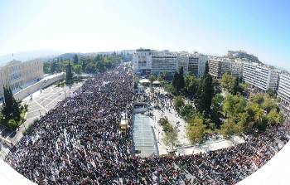

Με απόλυτη επιτυχία δόθηκε η 48ώρη απεργιακή μάχη από τις ταξικές δυνάμεις στις 19-20/10/2011, σ’ όλη τη χώρα. Παρά το δολοφονικό χτύπημα, την προβοκατόρικη δράση των κρατικών και παρακρατικών μηχανισμών απέτυχαν να διαλύσουν τη διαδήλωση. Η ΕΣΑΚ-Σ καταγγέλλει την οργανωμένη δολοφονική επίθεση των προβοκατόρων που σε διατεταγμένη αποστολή επιχειρούν κατά του Π.Α.ΜΕ. Καλεί του εργαζομένους – συνταξιούχους να ξεπεράσουν τις διάφορες αυταπάτες και φοβίες, να συσπειρωθούν πιο δυνατά, πιο αποφασιστικά στο ταξικό συνδικαλιστικό κίνημα, να συνεχίσουν την πάλη για να χτιστεί ένα πανίσχυρο, ενωτικό – αγωνιστικό – ταξικό – συνδικαλιστικό – συνταξιουχικό κίνημα.

σχόλια…σχόλια…σχόλια…

ΓΙΑ ΤΑ ΔΑΝΕΙΑ
Η ΕΣΑΚ στο Δ.Σ. 6/10/2011, για το σοβαρό αυτό θέμα έθεσε τους εξής άξονες:
α) Οι κρατήσεις των δανείων να μην υπερβαίνουν το 1/3 της καθαρής σύνταξης (αφού δηλαδή αφαιρεθούν οι κρατήσεις, ο ΛΑΦΚΑ κλπ)
β) Η όποια ρύθμιση να ναι ΚΑΘΟΛΙΚΗ, ν’ αφορά όλους
γ) Η όποια επιμήκυνση του χρόνου αποπληρωμής να είναι άτοκη
δ) Όσο διαρκεί το μεσοπρόθεσμο (μέχρι δηλαδή το 2015) να υπάρχει αναστολή των δόσεων.
Όμως ήδη η Πρόεδρος από μόνη της είχε συζητήσει δικές της προτάσεις στη συνάντησή της με τον κ. Διοικητή.

ΜΥΣΤΙΚΗ ΔΙΠΛΩΜΑΤΙΑ
Στις 6/10/2011 στο Δ.Σ. του Συλλόγου (που έγινε την επόμενη της συγκέντρωσης) η Πρόεδρος ενημέρωσε τα μέλη του Δ.Σ. ότι είχε δει τον Διοικητή μόνη της (κατά απαίτησή του) (εν αγνοία των μελών του Δ.Σ.) και είχε συζητήσει μαζί του εκκρεμή μας θέματα.
Ο εκπρόσωπος της ΕΣΑΚ-Σ στο Δ.Σ. επισήμανε και κατέκρινε τις μεθοδεύσεις αυτές που υποβαθμίζουν το Δ.Σ., υποτιμούν τους συναδέλφους αλλά και τις συγκεντρώσεις των μελών του Συλλόγου.

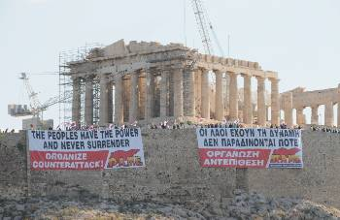

Οι συνεχείς κινητοποιήσεις του ΠΑΜΕ είναι μαζικές, αγωνιστικές με συγκεκριμένο ενωτικό πλαίσιο που ανταποκρίνεται στις σύγχρονες ανάγκες μας. Ακόμα δίνουν ηχηρά μηνύματα σε πολλούς αποδέκτες προκαλώντας ταυτόχρονα ενθουσιασμό και άνοδο του αγωνιστικού φρονήματος συνταξιούχων και εργαζομένων.

ΚΑΤΑΡΓΟΥΝ ΤΟΥΣ ΚΑΤΩΤΕΡΟΥΣ ΜΙΣΘΟΥΣ
Η κατάργηση της Εθνικής Γενικής Συλλογικής Σύμβασης Εργασίας, που έβαλαν μπροστά κυβέρνηση και τρόικα, είναι πράξη πολέμου κατά της εργατικής τάξης. Χτυπάνε και το τελευταίο οχυρό των εργατικών δικαιωμάτων, την τελευταία γραμμή άμυνας που διαθέτει ο εργαζόμενος απέναντι στην εξουσία του κεφαλαίου. Η επιδίωξη να καταργηθεί ακόμα και ο κατώτερος μισθός, που σήμερα ανέρχεται μόλις στα 750 ευρώ και αυτά μεικτά και ό,τι άλλο προβλέπει η Εθνική Σύμβαση, είναι πρόκληση που πρέπει να πάρει απάντηση. Χτυπάνε την καρδιά της εργατικής τάξης, επιδιώκουν να τη ρίξουν στα Τάρταρα. Και αυτό η εργατική τάξη δεν πρέπει να το επιτρέψει.
Κυβέρνηση και τρόικα, με σχέδιο, μεθοδικά και ύπουλα ενεργούν κατ' απαίτηση των βιομηχάνων, των τραπεζιτών, των μεγαλεμπόρων.

ΤΙ ΕΝΟΧΛΕΙ
Κυβέρνηση, ΕΕ με τα ΜΜΕ που είναι στη διάθεσή τους νόμισαν ότι θα κάνουν περίπατο. Συκοφαντούσαν ασύστολα το ταξικό κίνημα προκειμένου να απογοητεύσουν και να βάλουν στους «καναπέδες» τον κόσμο. Όμως έχουν πρόβλημα, ο λαός αντί να σκύψει το κεφάλι για να παραμείνει κυρίαρχος της πολίτικης η πλουτοκρατία, βγαίνει στους δρόμους, δείχνει τον ένοχο: την Κυβέρνηση, τους συμμάχους της, την πλουτοκρατία.

Ο ΚΑΤΗΦΟΡΟΣ
Σήμερα που η ανεργία είναι σε πρωτόγνωρα ύψη
Σήμερα που η φτώχεια εξαπλώνεται
Σήμερα που η Παιδεία – Υγεία έχουν γίνει ακριβοπληρωμένα εμπορεύματα
Σήμερα που καταργούνται ότι κατακτήσεις και δικαιώματα είχαν οι εργαζόμενοι
Σήμερα που η όποια «ελευθερία» στο καπιταλιστικό σύστημα σταματά στην πόρτα του εργοδότη και πλανάται η απόλυση σ’ όποιον αντιστέκεται
Σήμερα που λογικά ο καθένας κάνει συνειρμούς για τις κατακτήσεις και τα δικαιώματα που υπήρχαν στη Σ. Ένωση (ανεξαρτήτως λαθών η καθυστερήσεων)
(Σταθερή μόνιμη δουλειά ΟΛΩΝ, δωρεάν υγεία – παιδεία – πρόνοια υψηλού επιπέδου ΓΙΑ ΟΛΟΥΣ κ.α.)
Σήμερα ο συνάδελφος Ευσταθίου και η ΠΑΣ που είναι σε διατεταγμένη υπηρεσία, έβγαλαν νέα ανακοίνωση 13.10.11 που με ανεκδοτάκια ενός Σλοβένου!!! αυτή τη φορά αναπαράγει τον πιο χυδαίο αντικομμουνισμό στο χώρο της Τ.Ε. Απ’ ότι φαίνεται ο κατήφορός του δεν έχει σταματημό
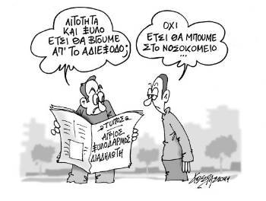
ΑΠΙΣΤΕΥΤΟ ΘΡΑΣΟΣ ΤΩΝ
ΕΡΓΑΤΟΠΑΤΕΡΩΝ ΤΟΥ ΣΥΤΕ
Ενώ η Κυβέρνηση δημοσιοποιούσε και νέα βάρβαρα μέτρα συνεχίζοντας να ληστεύει εργαζομένους και συνταξιούχους, οι γνωστοί εργατοπατέρες του ΣΥΤΕ πανηγύριζαν για τη νέα σύνθεση του Συμβουλίου Ασφάλισης της Τ.Ε.!! Παράλληλα για άλλη μια φορά ΕΥΧΑΡΙΣΤΟΥΣΑΝ ΔΗΜΟΣΙΑ με την ανακοίνωσή τους 22.9.11,τους νεκροθάφτες των ασφαλιστικών και εργασιακών μας δικαιωμάτων, βουλευτές του ΠΑΣΟΚ (Πρωτόπαπα, Αλευρά, Κουσελά κλπ), προκειμένου να εγκλωβίσουν εργαζομένους στο δήθεν «καλό ΠΑΣΟΚ».
Πέρυσι μετά την ψήφιση του Νόμου του Λοβέρδου είχαν κάνει πάλι τα ίδια. Αμετανόητοι και οι δύο (Πρόεδρος και Γραμματέας του ΣΥΤΕ) με διαφορετικούς ρόλους στήριζαν και στηρίζουν με τις γνωστές «αγωνιστικές κορώνες τους» την Κυβέρνηση και την πολιτική της.

Στις 5/10/2011 κατατέθηκε η παρακάτω πρόταση της ΕΣΑΚ-Σ για τα οικονομικά του Συλλόγου, αφού εκκρεμούσε συζήτηση για το θέμα αυτό. Στο Δ.Σ. 6/10/2011, επειδή δεν υπήρχε άλλη πρόταση έγινε αναβολή της συζήτησης για το επόμενο Δ.Σ. Περιμένουμε…

Να βγουν συμπεράσματα τώρα
Σημείωμα για τα Οικονομικά του
Συλλόγου Συνταξιούχων Τ.Ε.

Με βάση τα δημοσιευθέντα πεπραγμένα του Διοικητικού Συμβουλίου (Μάρτιος 2010) παρατηρούμε τα εξής:
- Τα προϋπολογισθέντα έξοδα για το 2010 ήταν 870.300€. Πραγματοποιήθηκαν όμως 694.097,49€ (σελίδα 22)
- Στον προϋπολογισμό του 2011 (σελίδα 23) τα έξοδα προϋπολογίζονται σε 1.029.500€ (έναντι των 694.097,49 που πραγματοποιήθηκαν το 2010).
- Αν ο προϋπολογισμός του 2011 κινηθεί στα ίδια επίπεδα του 2010 σημαίνει εξοικονόμηση: 1.029.500,00€
- 694.097,49€
335.402,51€
- 100.000,51€ (έξοδα Αρχ)
235.402.00€
- Μπορούν επίσης να μειωθούν οι μετακινήσεις των μελών του Δ.Σ. (να πραγματοποιούνται μόνο για ενημέρωση)
  - Να μειωθούν έτσι κι αλλιώς οι δαπάνες για τις μετακινήσεις των μελών των Τ.Δ.Ε. (π.χ. συνέδριο ΟΣΤΟΕ το οποίο ελάχιστα, ελάχιστοι παρακολούθησαν, αλλά ούτε και ενημέρωσαν - και πώς άλλωστε;; τους συναδέλφους των Υποκ/των)
  - Να μειωθεί η εισφορά στην ΟΣΤΟΕ (30.000€)!!!
  - Να μειωθούν οι αμοιβές της εφορευτικής επιτροπής στις αρχαιρεσίες
  - Τα κονδύλια για όλες τις επιμέρους δαπάνες να είναι περίπου στα ΠΡΑΓΜΑΤΟΠΟΙΗΘΕΝΤΑ το 2010.

Κατόπιν των ανωτέρω κρίνεται επιβεβλημένη η μείωση της εισφοράς των μελών τουλάχιστον κατά 30% (θυμίζουμε ότι στην ΑΤΕ ομόφωνα αποφάσισαν να μην υπάρχει εισφορά για το σύλλογο πάνω από 10€, στην Εμπορική πληρώνουν 2,5€ , στην ΑΛΦΑ 4€ και πιθανόν όλες οι συνδικαλιστικές οργανώσεις να έχουν πάρει αντίστοιχες αποφάσεις)

Φυσικά μπορούμε να συζητήσουμε και να συμφωνήσουμε και με άλλες εποικοδομητικές προτάσεις που θα γίνουν και που θα ρυθμίζουν οικονομικά ζητήματα του Συλλόγου
Όσοι ισχυρίζονται ότι υπάρχει κοινό συμφέρον ανάμεσα στο κεφάλαιο και τους εργαζομένους είναι εχθροί του λαού, λένε ψέματα.
Κανένας εργαζόμενος,η κανένας λαϊκός άνθρωπος δεν μπορεί να παραμείνει στήριγμα του ΠΑΣΟΚ, της ΝΔ του ΛΑΟΣ, των κομμάτων του ευρωμονόδρομου.
Τώρα αγώνας για την ανατροπή της αντιλαϊκής πολιτικής. Τώρα αγώνας για έξοδο από την ΕΕ.
Τώρα αγώνας για μια εξουσία που θα είναι στην υπηρεσία του λαού.
Λαϊκό μέτωπο για να πάρουμε στα χέρια μας τις τύχες του τόπου. Για κοινωνικοποίηση των μονοπωλίων και των συγκεντρωμένων μέσων παραγωγής. Για μια κεντρικά σχεδιασμένη οικονομία που θα έχει ως αποκλειστικό σκοπό τις ανάγκες τις δικές μας και όχι των μονοπωλίων.

Κανένας δεν πρέπει να στηρίζει στελέχη αυτών των κομμάτων στα Συνδικάτα. Καμία εμπιστοσύνη σε ΓΣΕΕ και ΑΔΕΔΥ.

Είναι συνένοχες στα εγκλήματα σε βάρος της εργατικής τάξης. Με την πρόσφατη συμφωνία που υπέγραψαν στον ΟΤΕ οι ΠΑΣΚΕ, ΔΑΚΕ και στήριξε η ΓΣΕΕ για μείωση μισθών για τρία χρόνια κατά 11% έδειξαν με το μέρος τίνος είναι, άνοιξαν παραπέρα το δρόμο στην Κυβερνητική πολιτική για γενίκευση των μειώσεων των μισθών.

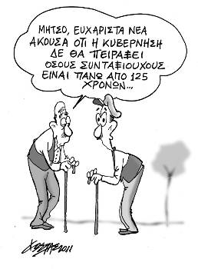

Για επικοινωνία με την ΕΣΑΚ-Σ:
- Βαμβακούσης Γιάννης 6944 609544
- Καπνίση Σούζυ 6977 951139
- Κοτσένου Κατερίνα 6973 798438
- Ξανθόπουλος Παναγιώτης 6975 756429
- Σιάτρα Βιβή 6977 351570
- Τριανταφύλλου Δημήτρης 6977 327802

Αγ. Φιλοθέης 5β, 105 56 Aθήνα
Τηλ. 210 3301842,210 3301847,210 3833786
Fax 210 3802 864
E-mail : pame@pamehellas.gr http://www.pamehellas.gr
Αθήνα 21 Οκτωβρίου 2011
ΑΝΑΚΟΙΝΩΣΗ
Για τη δολοφονική επίθεση εναντίον της συγκέντρωσης του ΠΑΜΕ
Εκ μέρους του ΠΑΜΕ, εκατοντάδων συνδικάτων και δεκάδων χιλιάδων εργαζόμενων εκφράζουμε στην οικογένεια του νεκρού συναδέλφου μας, οικοδόμου, γραμματέα του παραρτήματος Βύρωνα του Συνδικάτου Οικοδόμων τα θερμά μας συλλυπητήρια. Υποσχόμαστε ότι ακόμα πιο αποφασιστικά θα συνεχίσουμετους αγώνες για τα οράματα που μαζί του παλεύαμε.
Εργαζόμενοι,εργαζόμενες,
Δώσαμε μια μάχη δυναμική, σκληρή, στους τόπους δουλειάς, στις πλατείες και στους δρόμους, απάντηση στην εργοδοσία, την κυβέρνηση, τα κόμματα της πλουτοκρατίας.
Όμως η ταξική πάλη έχει και μια άλλη πλευρά. Δίπλα στους κρατικούς, κατασταλτικούς μηχανισμούς υπάρχει και ένας άλλος μηχανισμός, στον οποίο συνυπάρχουν φασιστοειδή, αναρχικοί, χρυσαυγίτες, άνθρωποι του Καρατζαφέρη, οι γνωστοί κουκουλοφόροι.
Όλοι αυτοί επιχείρησαν να χτυπήσουν τη συγκέντρωση μας. Χάρις στην οργάνωση, την ψυχραιμία, την αποφασιστικότητα των δυνάμεων του ΠΑΜΕ οι μηχανισμοί αυτοί αναχαιτίστηκαν και αντιμετωπίστηκαν.
Οι παραπάνω δυνάμεις εμφανίστηκαν πίσω και μέσα στο λεγόμενο κίνημα του ΔΕΝ ΠΛΗΡΩΝΩ στην οδό Βασιλέως Γεωργίου. Από αυτή τη δολοφονική επίθεση είχαμε το νεκρό συνάδελφό μας, οικοδόμο, γραμματέα του παραρτήματος Οικοδόμων Βύρωνα και τραυματίες.
Καταγγέλλουμε ορισμένα μέσα μαζικής ενημέρωσης που επιχειρούν να χρεώσουν στο ΠΑΜΕ ευθύνες για τα επεισόδια. Αυτά τα ΜΜΕ είναι τα ίδια που το προηγούμενο διάστημα προσπάθησαν να συκοφαντήσουν με όλους τους τρόπους το ΠΑΜΕ και τους αγώνες των εργαζομένων. Να χτυπήσουν την πόρτα και να απευθυνθούν στο κίνημα ΔΕΝ ΠΛΗΡΩΝΩ και σε εκείνες τις δυνάμεις που θεωρούν αντίπαλο το ΠΑΜΕ και μέσα στις γραμμές τους υποθάλπονται και αναπτύσσονται προβοκατόρικα και εγκληματικά στοιχεία, καθώς και στην κυβέρνηση που επί χρόνια υποθάλπει αυτά τα στοιχεία.
Ο αγώνας θα είναι μακρύς και δύσκολος. Δεν ξεμπερδεύει κανείς με αυτή την πολιτική με ένα ντου ή με την καταψήφιση ενός άρθρου του πολυνομοσχέδιου.

Το ΠΑΜΕ καλεί τους εργαζόμενους, τα συνδικάτα, αύριο να ενημερώσουν τους εργαζόμενους γι’ αυτή την δολοφονική επίθεση για να καταλάβουν οι εργαζόμενοι ότι εκτός από την εργοδοσία έχουν εχθρούς και όλες αυτές τις παραπάνω δυνάμεις.
Η ΕΚΤΕΛΕΣΤΙΚΗ ΓΡΑΜΜΑΤΕΙΑ
ΑΝΕΞΑΡΤΗΣΙΑ ΤΗΣ ΤΤΕ, ΩΣ ΠΡΟΣ ΤΙ;
«Από τον Ιανουάριο 2001 η Τράπεζα της Ελλάδος αποτελεί αναπόσπαστο μέλος του Ευρωσυστήματος, που απαρτίζεται από την Ευρωπαϊκή Κεντρική Τράπεζα (EKT) και τις εθνικές κεντρικές τράπεζες των κρατών-μελών της Ευρωπαϊκής Ένωσης (ΕΕ) που ανήκουν στη ζώνη του ευρώ. Έκτοτε η Τράπεζα της Ελλάδος συμβάλλει με τη δράση της στην επίτευξη των στόχων και την εκτέλεση των καθηκόντων του Ευρωσυστήματος, το οποίο χαράσσει και εφαρμόζει τη νομισματική πολιτική στη ζώνη του ευρώ.
Η Τράπεζα της Ελλάδος είναι αρμόδια για την εφαρμογή της νομισματικής πολιτικής του Ευρωσυστήματος στην Ελλάδα και τη διαφύλαξη της σταθερότητας του ελληνικού χρηματοπιστωτικού συστήματος. Ως πρωταρχικός σκοπός ορίζεται από το Καταστατικό της η διασφάλιση της σταθερότητας του γενικού επιπέδου των τιμών. Στο βαθμό που δεν επηρεάζεται η επίτευξη του πρωταρχικού της σκοπού, η Τράπεζα στηρίζει τη γενική οικονομική πολιτική της κυβέρνησης. Κατά την άσκηση των αρμοδιοτήτων της, έχει κατοχυρωθεί η θεσμική, προσωπική και λειτουργική ανεξαρτησία της, αλλά και η άσκηση δημοκρατικού ελέγχου εκ μέρους της Βουλής.» (Πηγή: Ιστότοπος της Τράπεζας της Ελλάδος, η έμφαση δική μας). Μία παρατήρηση, μόνον: καμιά «θεσμική», «προσωπική» ή «λειτουργική ανεξαρτησία», δεν διασφαλίζει την ανεξαρτησία της πολιτικής, από την οποία εξαρτώνται οι τύχες μας ως συναδέλφων και ως Ελλήνων!

ΟΙ ΠΥΡΑΜΙΔΕΣ ΤΟΥ ΠΛΟΥΤΟΥ ΚΑΙ ΤΟΥ ΧΡΗΜΑΤΙΣΤΗΡΙΑΚΟΥ ΑΕΡΑ
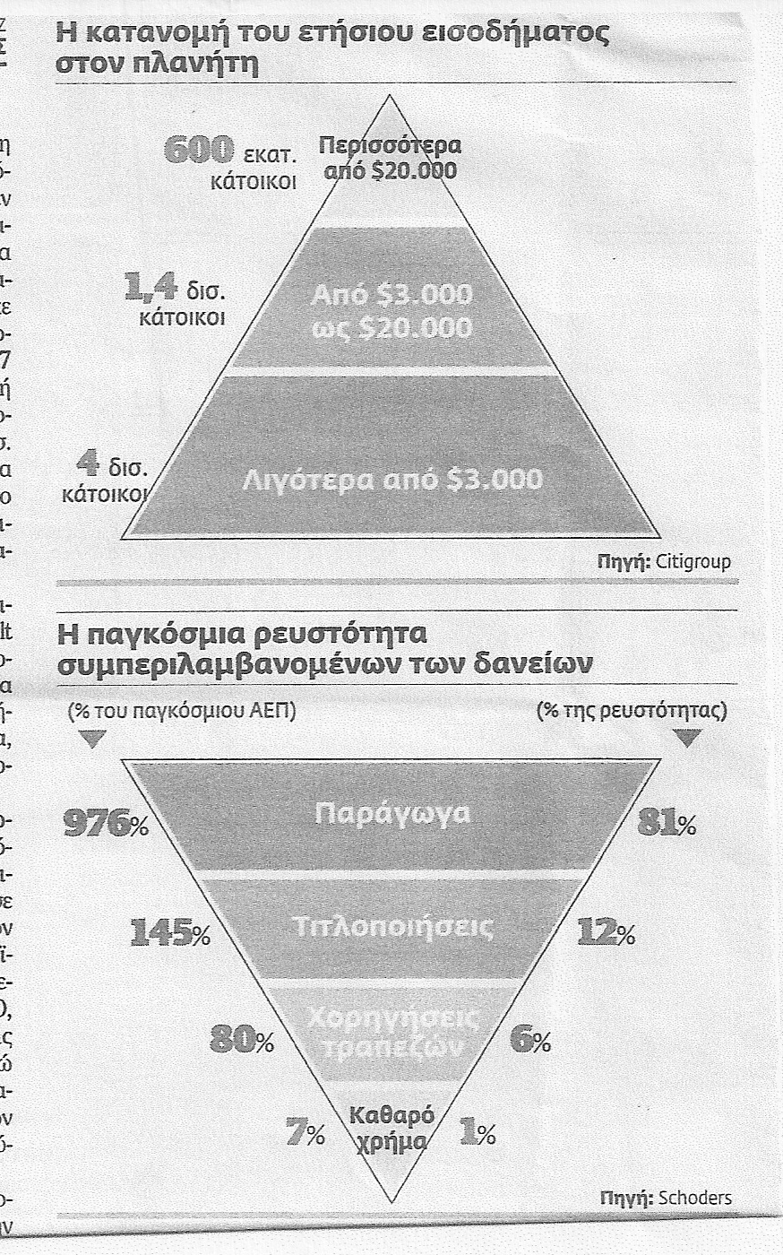
Πάνω από 4 δισ. κάτοικοι του πλανήτη έχουν ετήσιο εισόδημα λιγότερα από 3.000 δολάρια, άλλοι 1,4 δισ. μεταξύ 3.000 και 20.000 δολ. Και μόλις 600 εκατομμύρια πάνω από 30.000 δολ. (μεταξύ αυτών και πολλοί από μας!).
Η φούσκα των παραγώγων και των τιτλοποιήσεων, από την άλλη, αποτελούν το …93% της παγκόσμιας ρευστότητας (!), υπερδεκαπλάσια των χορηγήσεων και του καθαρού χρήματος.
Οι εκατομμυριούχοι και δισεκατομμυριούχοι, που υπολογίζονται σε 15,8 εκατομμύρια, το 2010 –εν μέσω κρίσης- αύξησαν την περιουσία τους σε σχέση με το 2009, κατά 22%, δηλ. κατά 40 τρισεκατομμύρια δολάρια!!!
Τα σχόλια, δικά σας…
(Πηγή: ΤΟ ΒΗΜΑ, 9 Οκτ. 2011)

